 МІНІСТЕРСТВО ОСВІТИ I НАУКИ УКРАЇНИ

НАЦІОНАЛЬНИЙ ТЕХНІЧНИЙ УНІВЕРСИТЕТ УКРАЇНИ

«КИЇВСЬКИЙ ПОЛІТЕХНІЧНИЙ ІНСТИТУТ   
ІМЕНІ ІГОРЯ СІКОРСЬКОГО»

ФАКУЛЬТЕТ БІОМЕДИЧНОЇ ІНЖЕНЕРІЇ

КАФЕДРА БІОМЕДИЧНОЇ КІБЕРНЕТИКИ

**Комп’ютерний практикум №3**

з дисципліни «Веб-технології та веб-дизайн»

**Виконав:**

студент гр. БС-82

Любшин М.С.

**Перевірив:**

ас. каф. БМК

Давидько О.Б.

Зараховано від ___.___._______

___________________________

(підпис викладача)

Київ-2020

**Завдання на практикум:**

1. Підключити по одному CSS та JS файлу.
2. Додати на сайт програвання одного аудіо- та відеозапису(винести на окрему сторінку). Сторінку виконати як окремий HTML документ у окремому файлі. Зробити можливим перехід між двома сторінками за допомогою посилань. Посилання виконати як елементи навігації у верхній частині сторінки.
3. Додати посилання на сторінки у соц. мережах в футер сайту. Посилання виконати за допомогою картинок (взяти іконки соц. мереж, не менше 2х).// можна додати посилання на ginhub/ google+ як приклад
4. Додати на сайт список з дисциплінами за попередній семестр та оцінками за них у форматі :{name} - {score}({scoreLetter})
5. В окремому CSS файлі змінити колір тегу <body> відповідно до варіанту на #{Number mod 16}{number mod 11}{number mod 7}.// для 28 варіанту вийде #c60

1.Вигляд сайту //screenshot

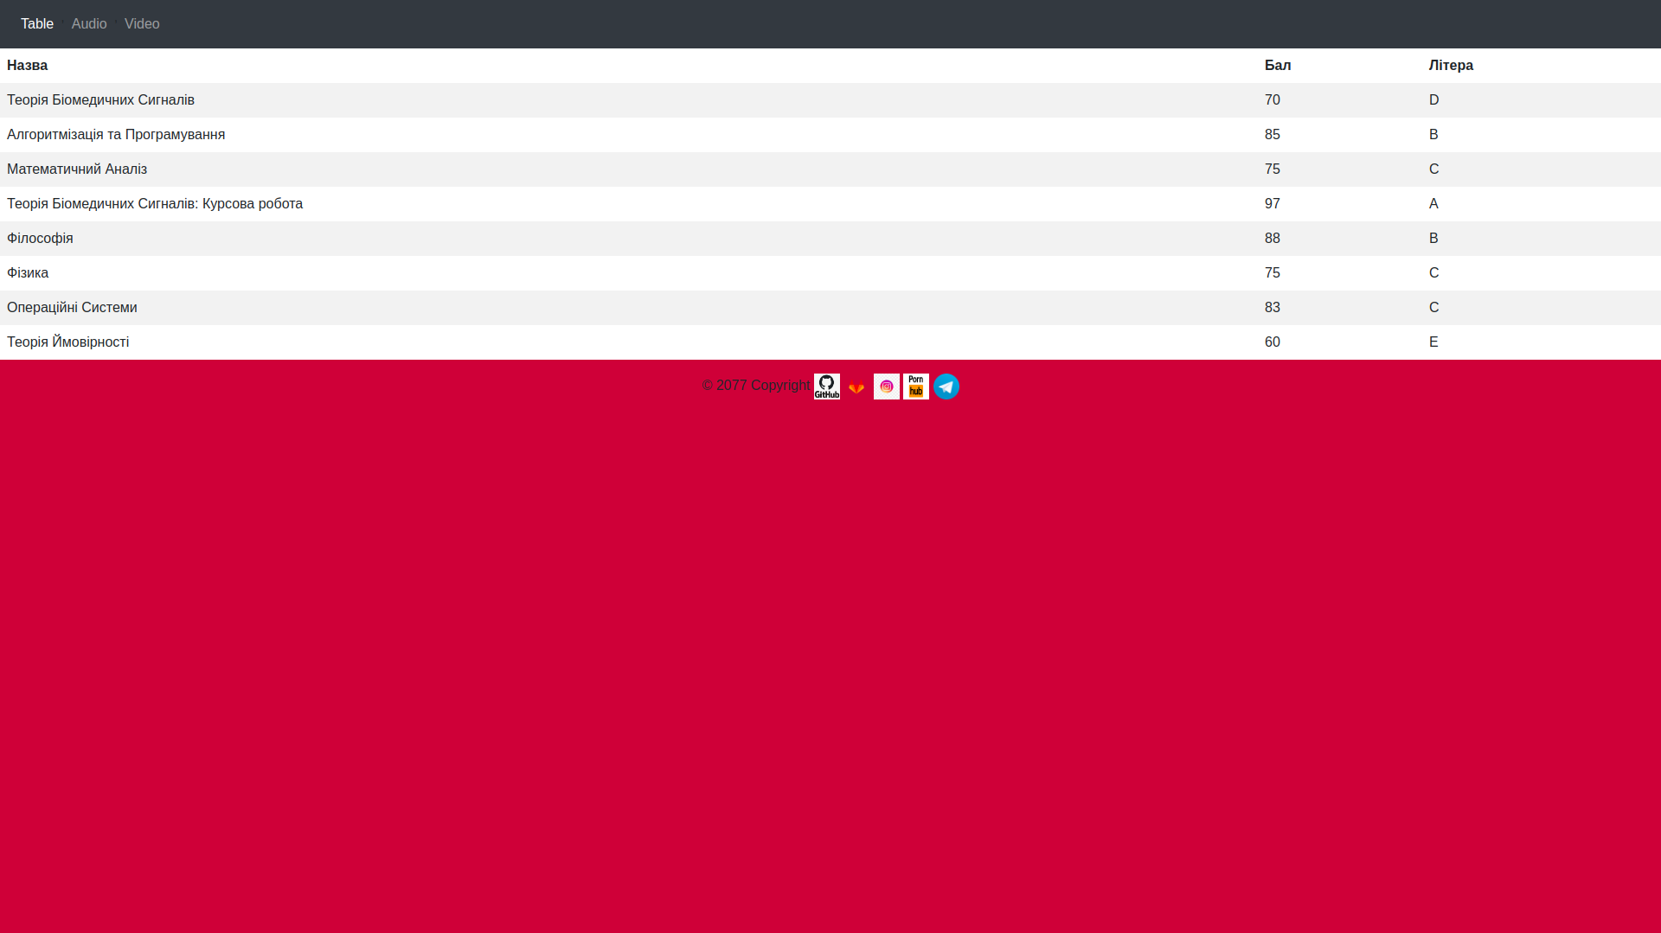

2. Вигляд сайту2 //screenshot

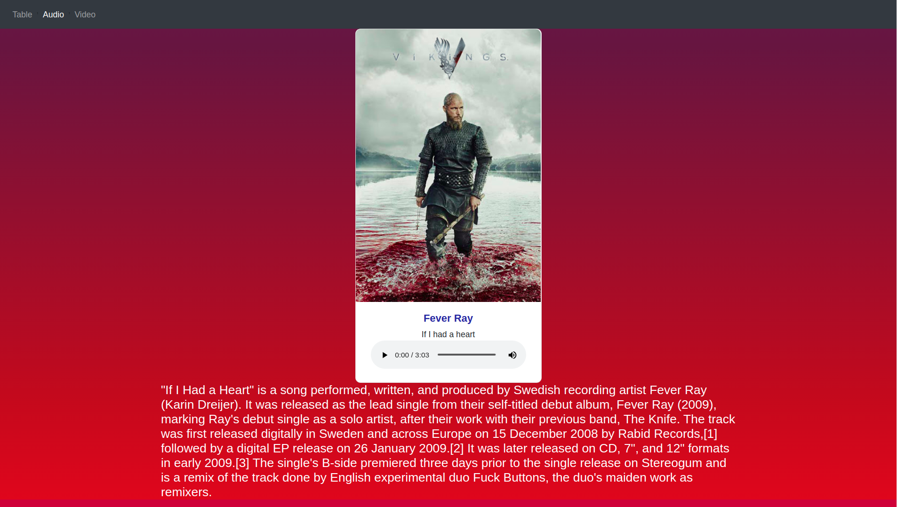3. Вигляд сайту 3 // screenshot

